Betreft: Vrienden van Cantiamo Delft!
27 mei 2015
Geachte heer/mevrouw,
Dameskoor Cantiamo bestaat volgend jaar 10 jaar. Dit heugelijke feit is alleen al reden tot een feest, maar ook een reden om terug te blikken naar de afgelopen jaren en vooruit te kijken naar de toekomst van dit prachtige koor.
Na de oprichting in 2005 is Cantiamo niet alleen in omvang gegroeid naar 35 leden, maar ook muzikaal. Er zijn vele muzikale hoogtepunten bereikt, van koorreizen naar Ierland, Jersey en Krakow, tot prachtige concerten zoals het zomerconcert in de prachtige ambiance van ‘Op Hodenpijl’ en recentelijk het ‘Oranjeconcert’ in samenwerking met het Oeral Kozakkenkoor.
De meiden van Cantiamo zoeken steeds weer nieuwe muzikale uitdagingen op, welke tot uiting komen in de verscheidenheid van het repertoire. Onder de bezielende leiding van hun dirigent Bertram Treling en in samenwerking met de professionele zangcoach Jitske Bras bereiken zij ongekende muzikale vooruitgang in de amateurkunst. Het winnen van de Delftse Korencup in 2013 is een van de bekroningen die het koor hiervoor mocht ontvangen.
Maar het koor heeft uw hulp nodig. De afgelopen jaren zijn in Nederland de subsidiekranen voor de amateurkunsten dicht gedraaid. Om ervoor te zorgen dat de koorleden zich in de toekomst muzikaal kunnen blijven ontwikkelen en nog meer prachtige prestaties neer kunnen zetten, willen wij u vragen het koor te ondersteunen.
Word ‘Vriend van Cantiamo Delft’ en ondersteun onze vereniging met een donatie naar eigen invulling per jaar. Uw donatie geschiedt door een éénmalige machtiging nadat u bijgaand formulier volledig heeft ingevuld. Als u ook uw e-mailadres invult, wordt u op de hoogte gehouden van komende concerten. ‘Like’ onze Facebook pagina, volg ons op Twitter of kijk op www.cantiamodelft.nl voor meer informatie en achtergronden. De meiden van Cantiamo danken u zeer voor uw bijdrage en zingen hun vrienden graag toe op toekomstige concerten.
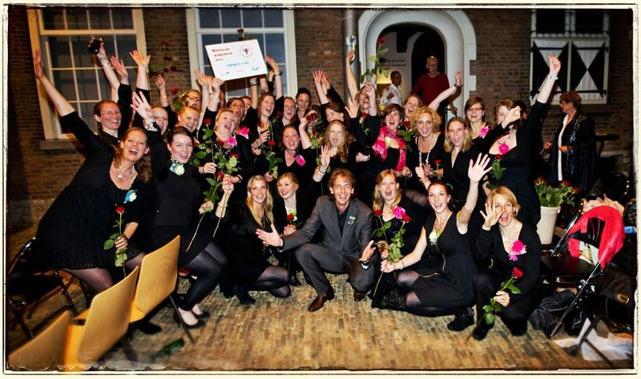
Met vriendelijke groeten,
Namens de PR-commissie
pr@cantiamodelft.nl
(06)12357986

SEPA -EENMALIGE MACHTING-
Ja, ik word ‘Vriend van Cantiamo’ en doneer per éénmalige machtiging (aankruisen wat van toepassing is):
€ 15,-
€ 25,-
Anders, namelijk € Click here to enter text.
aan Vereniging Cantiamo.
Naam incassant: Cantiamo
Adres incassant: Veldmuizenpad 17, 2326 CT, Delft
Incassant ID: NL32ZZZ272829760000
Door ondertekening van dit formulier geeft u toestemming aan Vereniging Cantiamo om een eenmalige incasso-opdracht te sturen naar uw bank om een bedrag van uw rekening af te schrijven en uw bank om eenmalig een bedrag van uw rekening af te schrijven overeenkomstig de opdracht van Vereniging Cantiamo. Als u het niet eens bent met deze afschrijving kunt u deze laten terugboeken. Neem hiervoor binnen acht weken na afschrijving contact op met uw bank. Vraag uw bank naar de voorwaarden.
Naam
Adres
Postcode |  | Woonplaats
Rekeningnummer [IBAN]
Plaats en datum
Handtekening
E-mailadres

Wij verzoeken u dit formulier volledig in te vullen en mee te geven aan degene van wie u dit formulier heeft ontvangen of op te sturen naar:
Vereniging Cantiamo Delft
t.a.v. Penningmeester
Veldmuizenpad 17
2623 CT Delft

Wanneer u dit formulier liever wilt scannen, stuur het dan als PDF bijlage per email naar: penningmeester@cantiamodelft.nl Namens de meiden van Cantiamo: Heel hartelijk dank!

